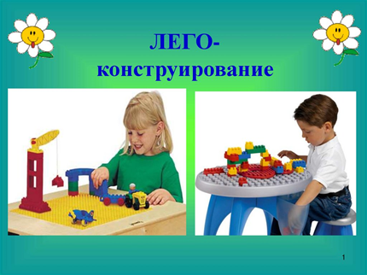  Муниципальное казенное дошкольное образовательное учреждение «Детский сад №23 «Теремок»  Буклет для родителей  «ИГРАЕМ В  ЛЕГО ДОМА»  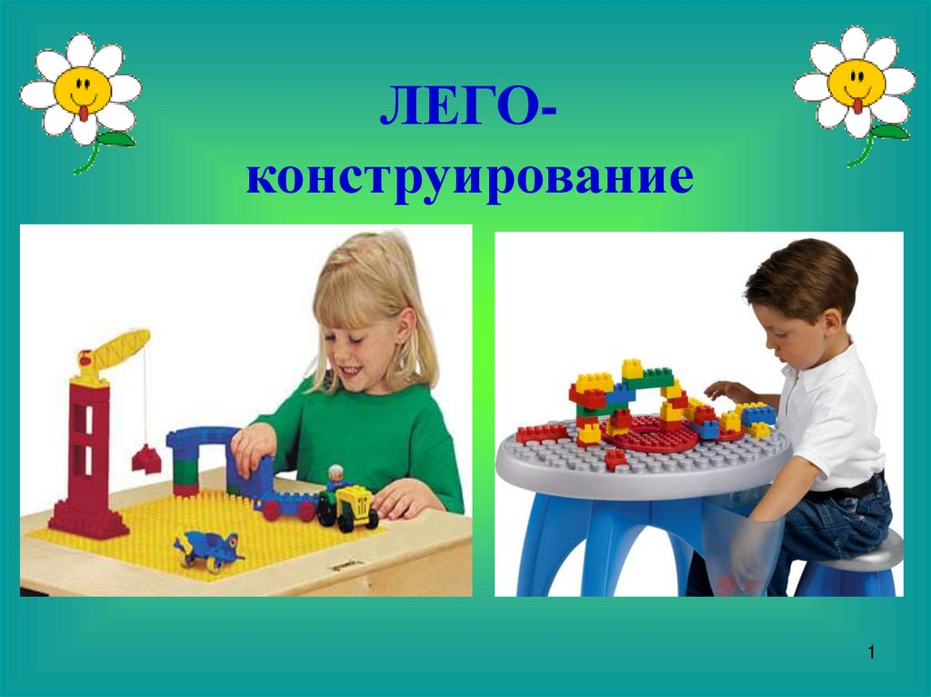  - Разработала: педагог ДО  - Быкова М.А. | Виды конструкторов Лего:  - Для малышей в возрасте от 1 года до 3 лет идеальным конструктором будет Лего серии Дупло.  - Для дошкольников от 4 до 7 лет подойдет конструктор Лего серии Дакта.  - Конструктор «Полесье» от 3до 7 лет. | Виды конструирования:  Конструирование по образцу – обеспечивает детям прямую передачу готовых знаний, способов действий, основанных на подражании.  Конструирование по модели – эффективное средство решения активизации их мышления. Конструирование по модели – усложненная разновидность конструирования по образцу.  Конструирование по условиям – у детей формируется умение анализировать условия и на основе этого анализа строить практическую деятельность достаточно сложной структуры, способствует развитию творческого конструирования.  Конструирование по простейшим чертежам и наглядным схемам – создает возможности для развития внутренних форм наглядного моделирования, формирует мышление и познавательные способности.  Конструирование по замыслу – форма не средство обучения детей по созданию замыслов, она лишь позволяет самостоятельно и творчески использовать знания и умения, полученные ранее.  Конструирование по теме – форма очень близка к конструированию по замыслу – с той лишь разницей, что замыслы детей здесь ограничиваются определенной темой. Цель актуализация и закрепление знаний и умений по данной теме.
Советы родителям по использованию Лего:  - Покупайте Лего в соответствии с возрастом.  - Играйте в конструктор Лего вместе с ребенком. Обучайтесь сами и помогайте ребенку.  - Старайтесь создать эмоциональный настрой на игру.  - Начинайте игру со вступительной беседы.  - Умейте планировать постройку.  - Не подавляйте инициативу ребенка, не делайте за него все сами.  - Старайтесь построить то, что планировали.  - Разговаривайте с ребенком во время игры. Называйте детали, задавайте вопросы (Что ты строишь? Как ты это построил?)  - Доводите постройку до конца.  - Имейте образцы и схемы построек.  - Пробуйте обговаривать и обыгрывать получившиеся постройки. | Игры с Лего.  «Запомни и выложи ряд»  Выставляется ряд деталей с соблюдением какой-либо закономерности. Родитель подчеркивает, что для лучшего запоминания надо понять закономерность с которой поставлены детали в образце. Ребенок в течении нескольких секунд рассматривает образец и затем выставляет то же по памяти.  «Разложи по цвету»  Оборудование: кирпичики Лего всех цветов 2х2, 4 коробки.  Цель: закрепить цвет деталей конструктора Лего. Правило: дети по команде ведущего раскладывают кирпичики Лего по коробочкам.  «Веселые цифры»  Материал: набор конструктора Лего.  Цель: помогать, формировать, развивать, закреплять счет (прямой и обратный), соотносить с количеством, учить цифры, выкладывать цифровой ряд, формировать, закреплять представление о цвете.  Цифры конструируют из лего-конструктора. («Покажи нужную цифру», «Назови цифру», «Расставь по порядку», «Соседи», «Возьми такое количество игрушек, какое обозначает цифра», «Разноцветные цифры» и т.д.)  - Конструктор «Полесье» от 3до 7 лет. | 